
新聞資料NEWS LETTER
國內醫材輔導成效佳
金屬中心率廠商共創產業新商機

為提升我國醫材產業競爭力，金屬中心於110年12月3日假南港展覽館1館舉辦「2021醫療器材產業技術輔導與推廣計畫成果發表會」。金屬中心執行經濟部工業局「醫療器材產業技術輔導與推廣計畫」，成功推動國內醫材產業，透過技術提升、法規強化、跨領域人才培育及國際推廣等作法，協助國內廠商產品升級，成果豐碩亮眼，成功推動國內醫材產業，提高我國醫材產品的附加價值。

本次發表會集結「醫療器材產業技術輔導與推廣計畫」所輔導之8家廠商參與，並展示包括友荃科技之可吸收式皮膚縫合器開發、勝富實業之具跨障功能之電動輪椅、好喜歡妮之脊突動態穩定器開發、勤創精密之觀測膽道用新型內視鏡套管開發、里特材料之形狀記憶指甲矯正系統開發、台灣植體之具骨緻密成形器械開發、銀領科技之創新促癒貼片、美林能源之射頻美容-穩頻技術模組開發等8項國產醫材產品，成功拓展產品能見度，建立民眾對國產品之信賴感，也使台灣醫材的精湛實力讓更多人看見。

金屬中心林志隆副執行長表示，新冠肺炎改變了全世界的日常生活，也改變了醫療體制及運作模式。台灣為因應此變革，在醫材產業數位轉型及加速智慧醫療等方面積極投入研發能量。幸運的是台灣擁有完整醫材產業鏈，且有深厚的研發設計及機械製造基礎，加上ICT產業發展蓬勃及各大醫療體系提供臨床需求，可透過產官學研醫能量整合，創造出更多新的商機。本次發表會將透過專題演講與成果展現，讓政府在輔導醫材產業的努力得以全方位展現。

]

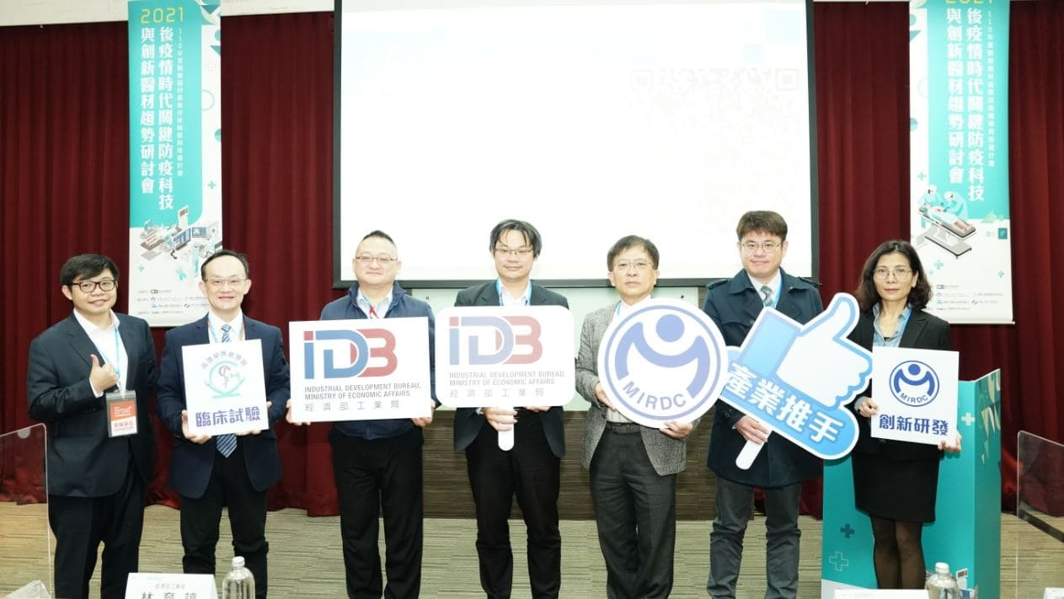
圖一、經濟部工業局與專題講師現場大合照(聿信醫療 鄭淵仁 副總經理(左1)、高雄榮民總醫院研創中心 楊宗龍 主任(左2)、工業局 李家豪 技正(左3)、工業局 林育諄 科長(中間)、金屬中心 林志隆 副執行長(右3)、金屬中心 黃博偉 副處長(右2)、金屬中心 陳怡臻 組長(右1))

